

**测 试 报 告**

**学院**：工程师学院

**姓名**：林吉

**专业**：机器人与智能制造(电子信息)

**学号**：22260003

**提交日期：**2022年10月27日

**目 录**

一、测试目的 3

二、测试仪器 3

三、测试原理 3

四、测试环境 4

五、测试数据 5

六、测试结论 7

七、影响测试结果因素 8

八、测试工程师信息 8

测试二 微型逆变器在电压波动情况下关断时间测试

# 一、测试目的

1.掌握示波记录仪的使用方法，重点掌握波形分析的工具和方法；

2.掌握电网模拟器的基本操作方法；

3.了解逆变器工作基本原理，掌握根据原理图搭建测试环境的方法。

# 二、测试仪器

表2-1 设备仪器表

|  |  |  |
| --- | --- | --- |
|  | 仪器名称 | 型号 |
| 1 | 示波记录仪 | 横河 DL850E |
| 2 | 电网模拟器 | Chroma 61860 |
| 3 | 光伏模拟器 | Chroma 62150 |
| 4 | 逆变器 | 昱能 YC-500 |

表2-2 逆变器参数

|  |  |  |
| --- | --- | --- |
| 序号 | 参数名称 | YC-500 |
| 1 | 建议组件STC功率范围 | 180-310W |
| 2 | 最大功率点追踪范围 | 22-45V |
| 3 | 工作电压范围 | 16-52V |
| 4 | 最大直流输入电压 | 55V |
| 5 | 启动电压 | 22V |
| 6 | 最大直流输入电流 | 12A*2 |
| 7 | 最大交流输出功率 | 500W |
| 8 | 额定交流电流 | 2.27A |
| 9 | 额定交流电压 | 220V |
| 10 | 额定交流频率 | 50Hz |
| 11 | 输出功率因数 | >0.99 |
| 12 | 最高转换效率 | 95.5% |

# 三、测试原理

对于单相交流输出220V的微型逆变器，当电网电压在额定电压的-15%到+10%范围内变化时，微型逆变器应能正常工作。如果微型逆变器交流侧输出电压等级为其他值，电网电压在GB/T 12325中对应的电压等级所允许的偏差范围内时，微型逆变器应能正常工作。

微型逆变器交流输出端电压超出此电压范围时，允许微型逆变器切断向电网供电。微型逆变器对异常电压的反应时间应满足下表的要求。在电网电压恢复到允许的电压范围时微型逆变器应能正常启动运行。

表3-1 微型逆变器电压波动的最大跳闸时间

|  |  |
| --- | --- |
| 电压（微型逆变器交流输出电压有效值） | 最大跳闸时间/S |
| U＜50%U标准 | 0.1 |
| 50%U标准≤ U＜85%U标准 | 2.0 |
| 110%U标准＜U＜135%U标准 | 2.0 |
| 135%U标准 ≤ U | 0.05 |

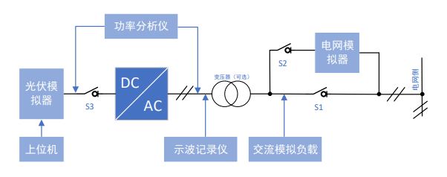

图3-1 实验接线原理图

测试原理如图3-1，微型逆变器进线侧接光伏模拟器，通过调整光伏模拟器参数设定，保证逆变器稳定输出；逆变器输出侧接电网模拟器，该模拟器具备功率吸收能力，利用其输出电压可调特性，分别测试在不同电压段的逆变器输出特性；通过高精度示波记录仪，观测逆变器关断特性，测量关断时间。

# 四、测试环境

**实验室名称**：工训楼电气测试实验室；

**温度**：常温25度左右；

**湿度**：实验室湿度较干燥；

**照明**：实验室照明条件良好；

**气压**：正常大气压强101.325kPa；

**其他**：无电磁干扰、无噪声、无振动。

**总结**：测试环境条件一切良好。

# 五、测试数据

1.设置电网模拟器输出电压为220VAC\50Hz，调整逆变器输出功率至100%，通过操作上位机和光伏模拟器，独立测量五次后取平均值，记录达到最大功率点的时间为44s左右，记录光伏模拟器最大输出功率为252.20W。MPPT分析追踪效率为99.51%。

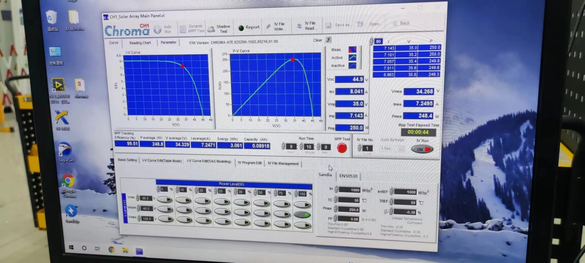

图5-1 上位机显示

1. 确认微型逆变器工作正常工作，记录逆变器输入电压为33.432V，输出电压220.98V，输入功率243.07W，输出功率228.07W。
2. 确认逆变器跳闸电压

（1）操作电网模拟器，以0.1V为步进，从220V逐渐增加电压，直到逆变器输出为零，记录上限跳闸电压为257.80V。

（2）操作电网模拟器，以0.1V为步进，从220V逐渐减小电压，直到逆变器输出为零，记录下限跳闸电压为185.00V。

1. 验证交流侧合理供电区间内，逆变器的并网功能。将交流输出电压在额定电压220V的-15%到+10%范围内（187-242）调节，观察微型逆变器是否正常工作。从上一个确认逆变器跳闸电压的测试中观察发现，190.00V—240.00V的区间内逆变器均有稳定输出，因此在交流侧合理供电区间内，逆变器能正常工作，有正常的并网功能。190V, 200V, 210V,230V, 240V电气参数记录数据如下表所示:

表5-1 190V-240V电气参数

|  |  |  |  |
| --- | --- | --- | --- |
| 模拟器输出电压/V | 输出电压均方根值/V | 输出电流均方根值/A | 输出功率/W |
| 190 | 191.14 | 1.1941 | 227.03 |
| 200 | 201.09 | 1.1378 | 227.30 |
| 210 | 211.06 | 1.0876 | 227.77 |
| 230 | 230.95 | 0.9970 | 227.64 |
| 240 | 240.92 | 0.9594 | 227.93 |

1. 电压异常情况下，最大跳闸时间的测量。国标要求如表3-1所示。将逆变器调整为稳定运行状态，示波记录仪分别监测逆变器输出电压、逆变器输出电流、逆变器输入电压。

（1）操作电网模拟器，将输出电压设置为100.00V(＜50%U标准)，观察到输出电流的波形幅值突然增大，输出电压的波形幅值突然减小，一段时间之后电流波形幅值减小很多，分析测量并取平均值跳闸时间为140ms，超出国标要求40ms，考虑到机子使用状况，可认为基本满足国标要求，如图5-2所示。

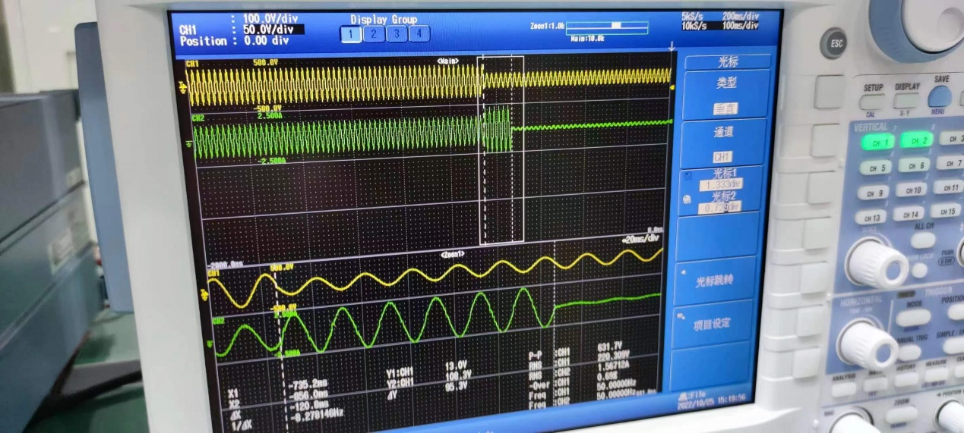

图5-2 100V(＜50%U标准)波形及跳闸时间分析

（2）操作电网模拟器，将输出电压设置为150.00V(50%U标准＜U＜85%U标准)，观察到输出电流的波形幅值突然增大，输出电压的波形幅值突然减小，一段时间之后电流波形幅值骤减，分析测量并取平均值跳闸时间为1.180s，符合国标要求。

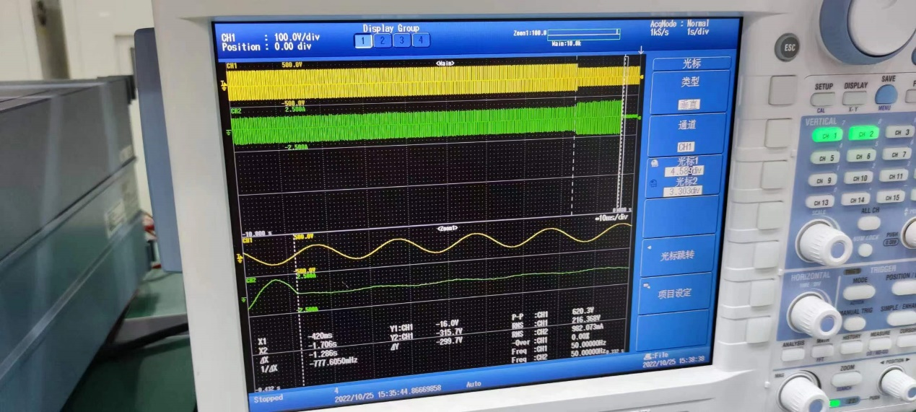

图5-3 150V(135%U标准＜U)波形及跳闸时间分析

（3）操作电网模拟器，将输出电压设置为280.00V(110%U标准＜U＜135%U标准)，观察到输出电流的波形幅值突然减小，输出电压的波形幅值突然增大，一段时间之后电流波形幅值减小很多，分析测量并取平均值跳闸时间为0.909s，符合国标要求，如图5-3所示。

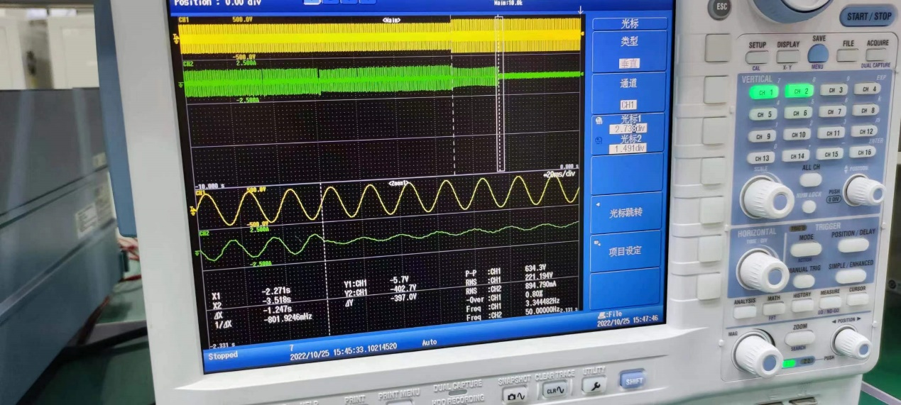

图5-4 280V(110%U标准＜U＜135%U标准)波形及跳闸时间分析

# 六、测试结论

测试前确定了实验环境状况良好。

（1）仪器设备（光伏模拟器、微型逆变器）均能正常工作，各方面指标均达到要求。

（2）确定逆变器的下限跳闸电压为185.00V，上限跳闸电压为257.80V，在187.00V—242.00V的区间范围内微型逆变器都有稳定输出，能正常工作。

（3）电压异常情况下， 50%U标准＜U＜85%U标准、110%U标准＜U＜135%U标准这两种情况下，最大跳闸时间均符合国标要求，但当U＜50%U标准时，超过国标要求0.04s，这一情况不符合国标要求，但考虑到机子使用状况，可认为基本满足国标要求。因此，这一微型逆变器基本符合国标要求，但有待进一步改进。

# 七、影响测试结果因素

人为因素：

（1）改变电网模拟器输出电压时和记录波形的人员动作没有达到一致，可能会错过跳闸波形或电流还未渡过适应性，跳闸时间内的波形未结束就停止记录。

（2）波形分析仪读数错误，可能光标没有选择正确的波形位置。

（3）在确定逆变器跳闸电压时，更改电网模拟器电压的步长太长，操作过急，导致数据不精确。

硬件设备条件因素：

1. 微型逆变器存在一定问题，测试中发现达到最大输出功率所耗时间过长。

# 八、测试工程师信息

姓名：林吉

性别：男

学号：22260003

学历：本科，研究生在读

院校：浙江大学工程师学院